Теплица

«Садовод»

инструкция по сборке

Общие указания
Настоящая инструкция распространяется на теплицу «Садовод», предназначенную для создания микроклимата, благоприятного для выращивания садово-огородных культур на дачных и приусадебных участках.
Теплица предназначена для эксплуатации в открытой атмосфере при температуре окружающего воздуха от - 50 до + 50 С°, скорости ветра не более 20 м/с и снеговой нагрузке не более 20 кг/м2.
Общие требования к изделию соответствуют строительным нормам и правилам СНИП 2.10.04-85 «Теплицы и парники» Российской Федерации.
Габаритные размеры теплицы:
Длина, Ширина, Высота - 6000/3000/2100 мм.
Площадь укрытия грунта - 18 м.кв.
Масса каркаса (без сотового поликарбоната 120 кг.)

Устройство изделия
Теплица состоит из каркаса, окрашенного краской, фурнитуры (ручки, петли и т.п.), метизов (болты, гайки, саморезы), согласно таблицы комплектации. Каркас теплицы изготовлен из квадратной профильной трубы, сечением 20*20 мм. собирается без сварки, с применением винтов.
Сотовый поликарбонат (далее СПК) в комплект не входит. Для проветривания внутреннего пространства теплицы предусмотрены двери (2 шт.) и форточки (4 шт.) в торцах конструкции.
Стандартная длина теплицы в данной комплектации - 6 м.
Увеличение длины теплицы производится с помощью добавления вставок (секций), длиной 1,0 м.п.
Примечание:
Фурнитура и метизы комплектуются в отдельном пакете.
Предпочтительно наличие жесткого основания (бетонный фундамент, брус, шпала, швеллер по периметру каркаса), крепление к которому осуществляется метизами (в комплект не входят) через отверстия опорных пластин в нижней части каркаса.

Установка листов СПК
Перед установкой цельных листов СПК снимите транспортировочную пленку.
Установку начинайте с торцевой части собранного каркаса.
Накиньте лист СПК на каркас стороной, имеющей защитное покрытие от УФ - излучения, наружу. Выровняйте его так, чтобы край листа СПК выступал за торцевые плоскости на 40-50 мм.
Крепление и фиксация одного листа СПК производится с помощью термошайб и саморезов.

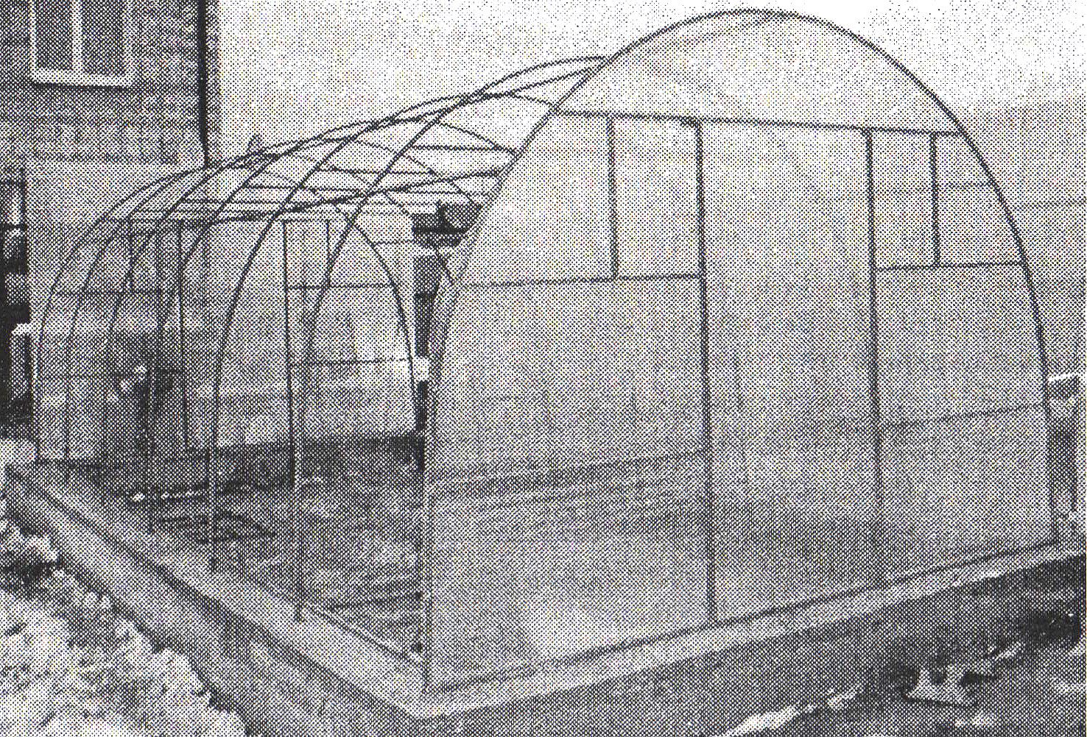

Комплект поставки теплицы
Торцевая рама – 2 шт  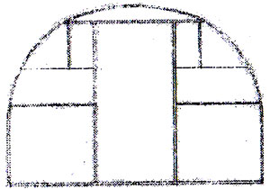 | Средняя стойка – 5 шт  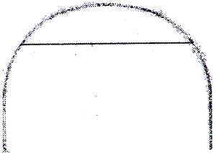
Рама двери – 2 шт   | Рама форточки – 4 шт  
Перемычка продольная – 30 шт
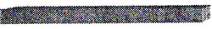

Установка дверей и форточек
Рамы дверей и форточек (поз. 3,4) устанавливаются с помощью петель и саморезов. Для центрования рам в проемах используйте подкладки толщиной 2-3 мм. Крепление петель саморезами производите только после того, как убедитесь, что рамки выровнены в проемах и шарниры петель сохраняют соосность (в противном случае двери и форточки будут открываться и закрываться с большим трудом).

Закрепление торцевых панелей СПК
Закрепление раскроенных панелей СПК на торцевые части каркаса производится с помощью саморезов. Транспортировочная пленка должна быть удалена с обеих сторон панелей. Шаг точек крепления панелей саморезами - 350 мм.
Не применяйте излишних усилий при закручивании самореза. Оставляйте необходимые зазоры для обеспечения нормального открывания-закрывания дверей.
После закрепления всех панелей прорежьте острым ножом или резаком СПК по контуру зазора между форточкой и проемом форточки. Убедитесь, что двери и форточки открываются без труда. Если необходимо, подрежьте лишний СПК.
Саморезами прикрепите щеколды и замки форточек.

Сборка каркаса теплицы

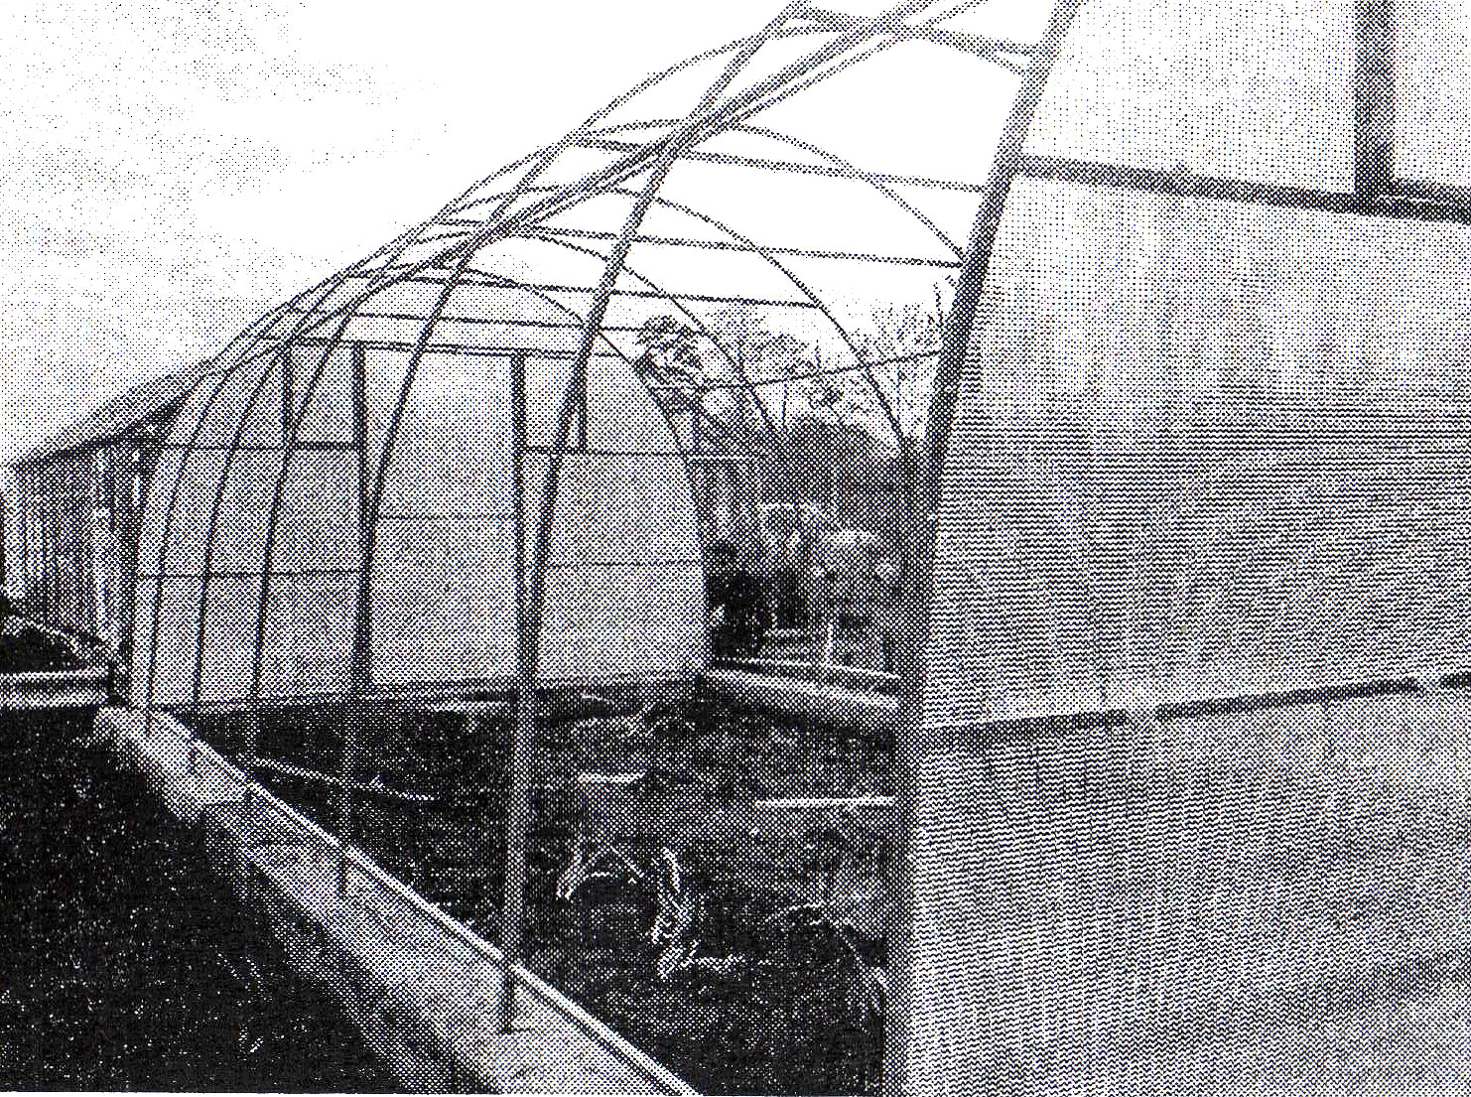

Раскрой торцевых панелей СПК
Перед сборкой каркаса необходимо произвести раскрой одного из четырех листов СПК (6000*2100 мм.) на торцевые панели.

Установка среднего листа СПК
Средний лист СПК монтируется и натягивается по тому же принципу, что и торцевые. Накиньте средний лист СПК поверх уже смонтированных торцевых. Перехлест листов должен составлять около 50 мм. Натяните средний лист избегая перекосов до «умеренного» натяжения.
Внешний вид готовой теплицы показан на рисунке.

Перехлест 50 мм
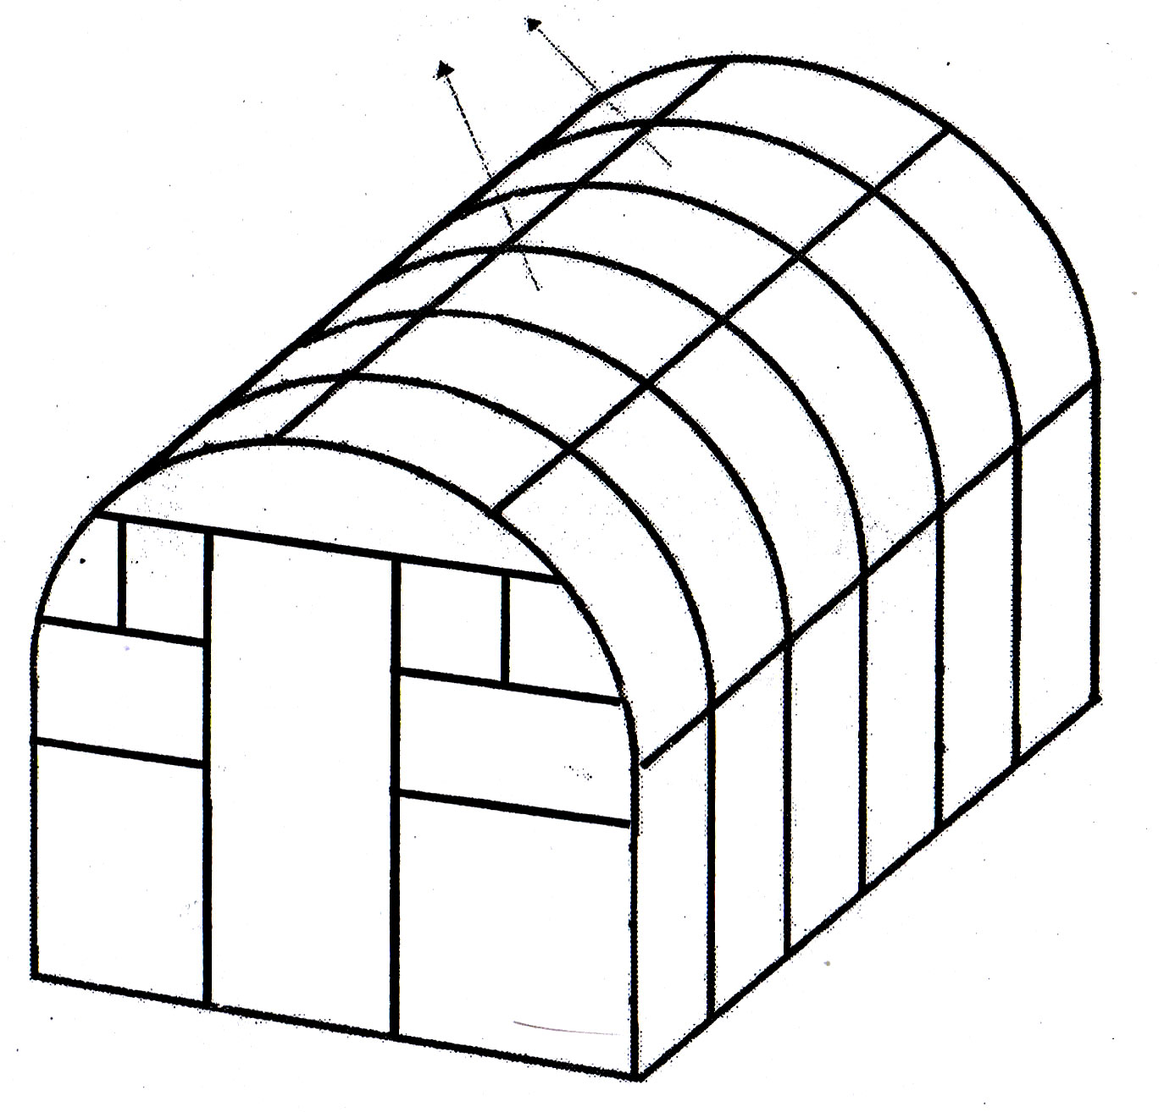

Сборка торцов теплицы
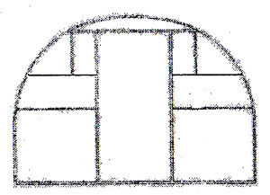
Соберите 2 торцевых блока
с применением указанных
деталей и болтов М5*35

Установка дверей, форточек
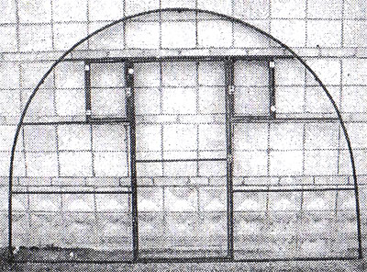
Метизы, фурнитура, комплектующие
- Петля для дверей - 4 шт.
- Петля для форточек - 8 шт.
- Замок поворотный для форточки и дверей - 6 шт.
- Болт с потайной головкой М5х35 - 60 шт.
- Гайка М5 - 60 шт.
- Саморез оцинкованный сверлоконечный 19 мм - 200 шт.
Примечание: метизы и фурнитура поставляются отдельным пакетом.

Рекомендации
Конструкция установленной теплицы не должна подвергаться чрезмерным нагрузкам, которые могут привести к деформации и даже разрушению каркаса.
Старайтесь избегать контакта СПК с острыми и раскаленными предметами. Недопустимо применение открытого огня вблизи теплицы.
Нарушенное во время монтажа или эксплуатации полимерное покрытие элементов каркаса необходимо зачистить, обезжирить и покрыть любой атмосферостойкой эмалью или лаком.
При эксплуатации теплицы в зимнее время необходимо уменьшить доступ холодного воздуха во внутренний объем. Для этого, с помощью герметика или самоклеющегося уплотнителя проклейте все видимые зазоры и стыки теплицы.
Для исключения распространения внутри сот СПК грибковых и плесневых микроорганизмов («зацветания» СПК), исключите контакт нижних срезов СПК с открытым грунтом.
Не используйте для чистки листов абразивы или высокощелочные чистящие составы, не трите поверхность листов при помощи щеток, металлизированной ткани или других абразивов.
Очистка / мытье поликарбонатных листов
Ополосните лист теплой водой. Затем промойте лист раствором мягкого мыла используя мягкую тряпку или губку для удаления любой грязи и сажи. Ополосните холодной водой и просушите мягким тряпьем для удаления воды.

Гарантии, реквизиты
Гарантийные обязательства
Предприятие-изготовитель гарантирует соответствие каркаса теплицы требованиям технических условий при соблюдении потребителем условий транспортирования, монтажа и эксплуатации.
На каркас теплицы предприятием-изготовителем установлен гарантийный срок 12 месяцев со дня продажи.
Модель каркаса теплицы: «Садовод»
Дата выпуска: _________________
Дата продажи: «___»_____________2019г.
С гарантийными обязательствами и условиями эксплуатации ознакомлен:
Покупатель____________________ Ф.И.О.___________________

Уважаемый Покупатель!
В связи с постоянной работой по совершенствованию изделия, в конструкцию могут быть внесены изменения, неотраженные в настоящем издании.

Тел: 8 (343) 351-78-72
Сайт: www.polikarbonat66.ru
Ждем Ваши отзывы и предложения: zakaz@polikarbonat66.ru

